
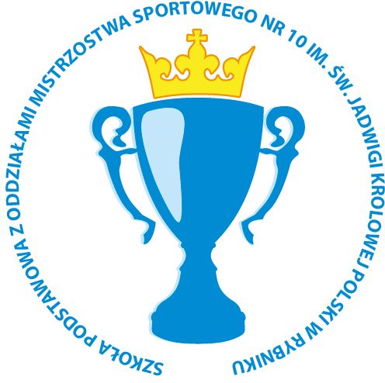
Szkoła Podstawowa z Oddziałami Mistrzostwa Sportowego nr 10 im. św. Jadwigi Królowej Polski w Rybniku
ul. Grunwaldzka 18, 44-210 Rybnik
Tel/fax (032) 42 21 840
zss.rybnik@gmail.com, https://www.sp10.miastorybnik.pl/



Rybnik, dnia ............. 202......r.

DYREKCJA
Szkoły Podstawowej
z Oddziałami Mistrzostwa Sportowego nr 10 im. św. Jadwigi królowej Polski
w Rybniku

Zwracam się z uprzejmą prośbą o zwolnienie mnie z udziału w konferencji Rady Pedagogicznej w dniu ...................................... z powodu ........................................................ ...........................................................................................................................................
Zapoznanie z materiałami konferencyjnymi deklaruję zapoznać się w dniu ......................................

..........................................
podpis nauczyciela

wyrażam / nie wyrażam zgody

..........................................
podpis i pieczęć
Dyrektora Szkoły

